Памятка по безопасному катанию со снежных горок
1 шаг  Горки – это наклонная поверхность естественного или искусственного происхождения. Размеры гор и горок для катания весьма разнообразны: от горки на детской площадке длиной в 2 метра, до гор рельефной местности с трассами для санок и снегокатов и подъемниками (там же катаются горнолыжники). Выбирать место для катания с горы нужно в зависимости от возраста и степени подготовки. А еще горки бывают ледяными и снежными. Снежная горка помягче, катиться с нее можно аккуратнее. Ледяная горка быстрая и жесткая, так разгоняет катающегося, что только держись! | 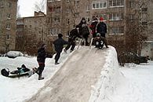

2 шаг  На чем кататься с горок? Транспортные средства для катания с гор весьма разнообразны. Санки (они же салазки), ледянки всевозможных форм и размеров, тюбинги, надувные ватрушки или бублики, снегокаты и разные подручные средства, которые можно использовать для катания (для этой категории используют картон, линолеум, прочный целлофан, фанеру и др.). Самые отчаянные катятся прямо на ногах или на пятой точке. | 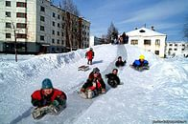

3 шаг  И еще очень важно подготовиться к катанию с горы. Выбирайте горки, которые не выходят своим скатом на дорогу или улицу, по которой ездят машины. Трассу, по которой вы будете катиться, не должны перекрывать деревья, кусты, столбы уличного освещения или заборы, иначе, столкнувшись с ними, можно вылететь из седла и получить травму. | 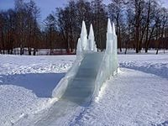

4 шаг  Посмотрите, чтобы ваше снегокатное средство было исправно, управляемо и удобно, чтобы из него не торчали какие-либо детали, которые могут зацепится по дороге во время спуска. Для справки: ледянки и тюбинги самые неуправляемые средства для катания с горок, а стало быть самые травмоопасные. Да и приодеться стоит по-спортивному, если вы решили как следует прокатиться: обувь без каблуков, перчатки или варежки, лыжные брюки и шапка (не исключено, что вы улетите с сугроб). Если горки серьезные, то можно обезопасить себя шлемом, наколенниками и налокотниками. | 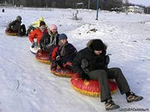
5 шаг  Если вы пришли на профессиональные горки, прежде чем выпустить вас на трассу, вас должны проинструктировать, как пользоваться средством для катания с горы и какая вас ждет трасса. В любом случае садиться на санки, ледянки или на тюбинг нужно как на стул, откинувшись назад, согнув ноги в коленях, и держаться за руль или ручки. Не стоит кататься лежа, особенно вперед головой или прыгать с разбегу, расквашенный нос никого не украсит. | 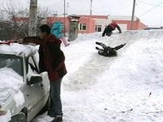

6 шаг  Еще немного о грустном: типичные травмы при катании с горок – ушибы, в том числе и головы, переломы голеностопного, локтевого и лучезапястного суставов. Поэтому все - таки учтите, все что было сказано выше. | 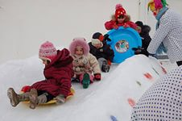

7 шаг  Ну теперь вы знаете о катании с горок все! Между прочим, катание с горок стало прародителем трех олимпийских видов спорта: бобслей, сани и скелетон.  Если во дворе со снегом полный порядок, собирайтесь скорее, ведь вас ждет веселое, захватывающее и любимое занятие – катание с горки! Румяные щечки, блеск в глазах и отличное настроение вам обеспечено! | 